МІНІСТЕРСТВО ОСВІТИ І НАУКИ УКРАЇНИ

НАЦІОНАЛЬНИЙ ТЕХНІЧНИЙ УНІВЕРСИТЕТ

«Харківський політехнічний інститут»

Кафедра «Програмна інженерія та інформаційні технології управління»

Лабораторна робота №2

за курсом «Екологія»

Виконала:

студентка групи КН-34в

Міщенко О.О.

Перевірила:

к.г.н., доцент каф. ПІІТУ

Козуля Т.В.

Харків 2017

**Тема:** мониторинг как информационная составляющая системных исследований в решении экологических проблем.

**Объект исследования:** Завод «Запорожсталь».

**Предмет исследования:** Провести анализ состояния завода и окружающей среды и дать оценку влияния токсичных выбросов завода на природную среду. Разработать топологический граф.

**Ход работы:**

Завод «Запорожсталь» находится в г. Запорожье в Заводском районе. Для общей оценки экологической ситуации можно использовать рисунок 1, где красным отмечены источники высокого загрязнения (от 7.0), желтым – среднего (4.0-7.0), зеленым – низкого (до 4.0).

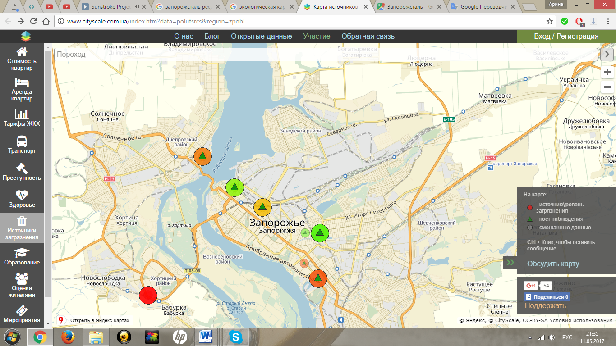

Рисунок 1 – Экологическая карта Запорожья

Для построения графа необходимо проанализировать окружающую среду на наличие экологических объектов.

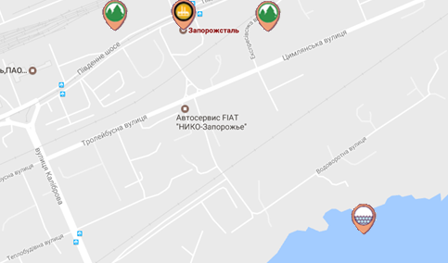

Рисунок 2 – Экологические объекты вокруг объекта исследования

Используя полученные данные можно построить граф, в котором вершина – это экологический объект, а ребро – влияние одного объекта на другой. В результате получаем граф, изображенный на рисунке 3.

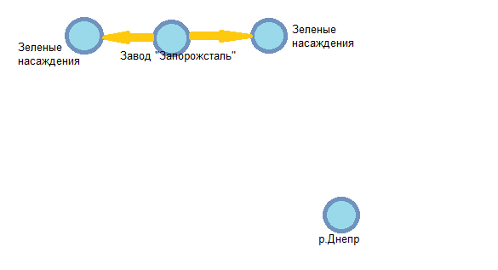

Рисунок 3 – Граф экологической системы

Для анализа полученного графа необходимо рассчитать его внешнюю и внутреннюю устойчивость. Проведем расчеты, используя алгоритм Магу.

В таблице 1 приведена матрица смежности графа.

Таблица 1 – Матрица смежности для расчетов внешней устойчивости

|  |  |  |  |  |  |
| --- | --- | --- | --- | --- | --- |
|  |  | A | B | C | D |
|  |  | Завод «Запорожсталь» | р. Днепр | Зеленые насаждения 1 | Зеленые насаждения 2 |
| A | Завод «Запорожсталь» | 0 | 1 | 1 | 1 |
| B | р. Днепр | 0 | 0 | 1 | 1 |
| C | Зеленые насаждения 1 | 0 | 0 | 0 | 0 |
| D | Зеленые насаждения 2 | 0 | 0 | 0 | 0 |

По единицам матрицы смежности были построены парные дизьюнкты и получена ДНФ:

(A˅B) (A˅C) (A˅D) (B˅C) (B˅D) = (A˄B˄C) ˅ (A˄B˄D) ˅ (A˄C˄D) ˅ (B˄C˄D) ˅ (A˄B˄C˄D)

Анализируя множество внешней устойчивости можно получить число внутренней устойчивости.

Число внутренней устойчивости: 2.

Данный показатель указывает на то, что на графе есть две не смежных вершины.

В таблице 2 приведена матрица смежности графа в которой добавлена петля к каждой из вершин.

Таблица 2 - матрица смежности для расчетов внутренней устойчивости

|  |  |  |  |  |  |
| --- | --- | --- | --- | --- | --- |
|  |  | A | B | C | D |
|  |  | Завод «Запорожсталь» | р. Днепр | Зеленые насаждения 1 | Зеленые насаждения 2 |
| A | Завод «Запорожсталь» | 1 | 1 | 1 | 1 |
| B | р. Днепр | 0 | 1 | 1 | 1 |
| C | Зеленые насаждения 1 | 0 | 0 | 1 | 0 |
| D | Зеленые насаждения 2 | 0 | 0 | 0 | 1 |

По единицам матрицы смежности были построены парные дизьюнкты и получена ДНФ:

B ˄ C ˄ D ˄ (A˄B˄C) ˅ (A˄B˄D) ˅ (A˄C˄D) ˅ (B˄C˄D) ˅ (A˄B˄C˄D) = B ˄ C ˄ D

Где B˄C˄D – ядро графу. А это значит, что данные объекты находятся под наибольшим влиянием внешних факторов.

**Вывод:** в ходе данной лабораторной работы было проанализировано состояние Запорожстали и окружающей среды, а также дана оценка влияния токсичных выбросов завода на природную среду.

СПИСОК ИСПОЛЬЗОВАННОЙ ЛИТЕРАТУРЫ

1 Официальный сайт ПАО «Запорожсталь» // http://www.zaporizhstal.com/ 10.05.17

2 Карта загрязнений окружающей среды г. Запорожье // http://www.cityscale.com.ua/index.htm?data=polutsrcs&region=zpobl 12.05.17

3 Карта г. Запорожье с отметкой ПАО «Запорожсталь» // https://www.google.com.ua/maps/place/%D0%97%D0%B0%D0%BF%D0%BE%D1%80%D0%BE%D0%B6%D1%81%D1%82%D0%B0%D0%BB%D1%8C/@47.8571944,35.1664978,15z/data=!4m5!3m4!1s0x0:0x3cb221c102cb8ab6!8m2!3d47.8611245!4d35.1680195?hl=ru

4 Бобович, Б. Б. Переработка отходов производства и потребления [Текст] / Б. Б. Бобович, В. В. Девяткин. – М.: «Интермет Инжиниринг», 2000. – 496 с.